**TÀI LIỆU MÔ TẢ NGHIỆP VỤ ,TÀI LIỆU KĨ THUẬT, HƯỚNG DẪN SỬ DỤNG PHẦN MỀM QUẢN LÍ THU CHI**

1. **Mô tả chung phần mềm quản lí thu chi**

Đây là phần mềm quản lí thu chi cho phép người dùng kiểm soát được tốt nhất thu nhập và chi tiêu của mình trong một khoảng thời gian.có các chức năng như đăng nhập, đăng ký, đổi mật khẩu thêm sửa xóa, thống kê thu nhập và chi tiêu theo ngày tháng được chọn, có thể xem danh sách thu chi theo dạng gird và dạng list ấn vào khoản thu chi để có thể xem được chi tiết thu và chi.

1. **Các thành phần chức năng**
2. Đăng ký và đăng nhập ,đổi mật khẩu ứng dụng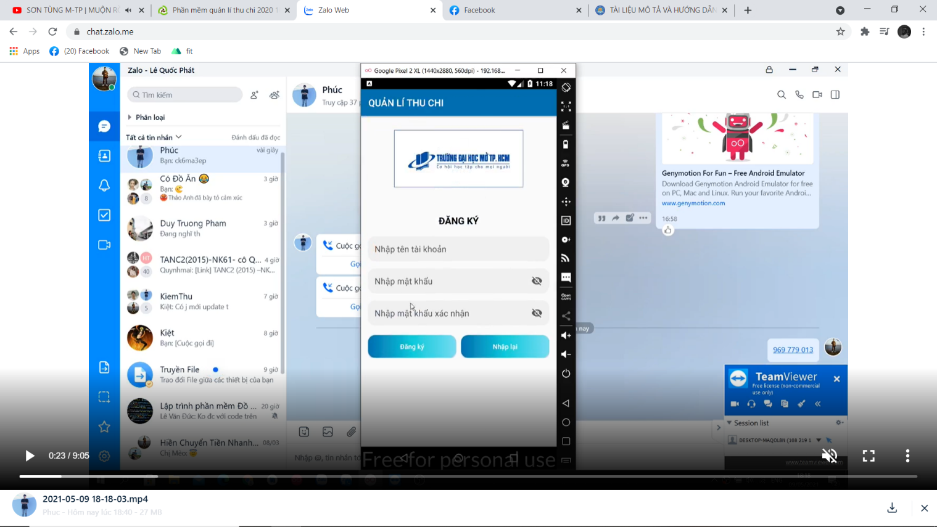

**Hình1.**Giao diện đăng ký

**+** Đây là giao diện đăng ký của ứng dụng.Cho phép người dùng đăng ký một tài khoản.Nhập vào tên tài khoản và mật khẩu.

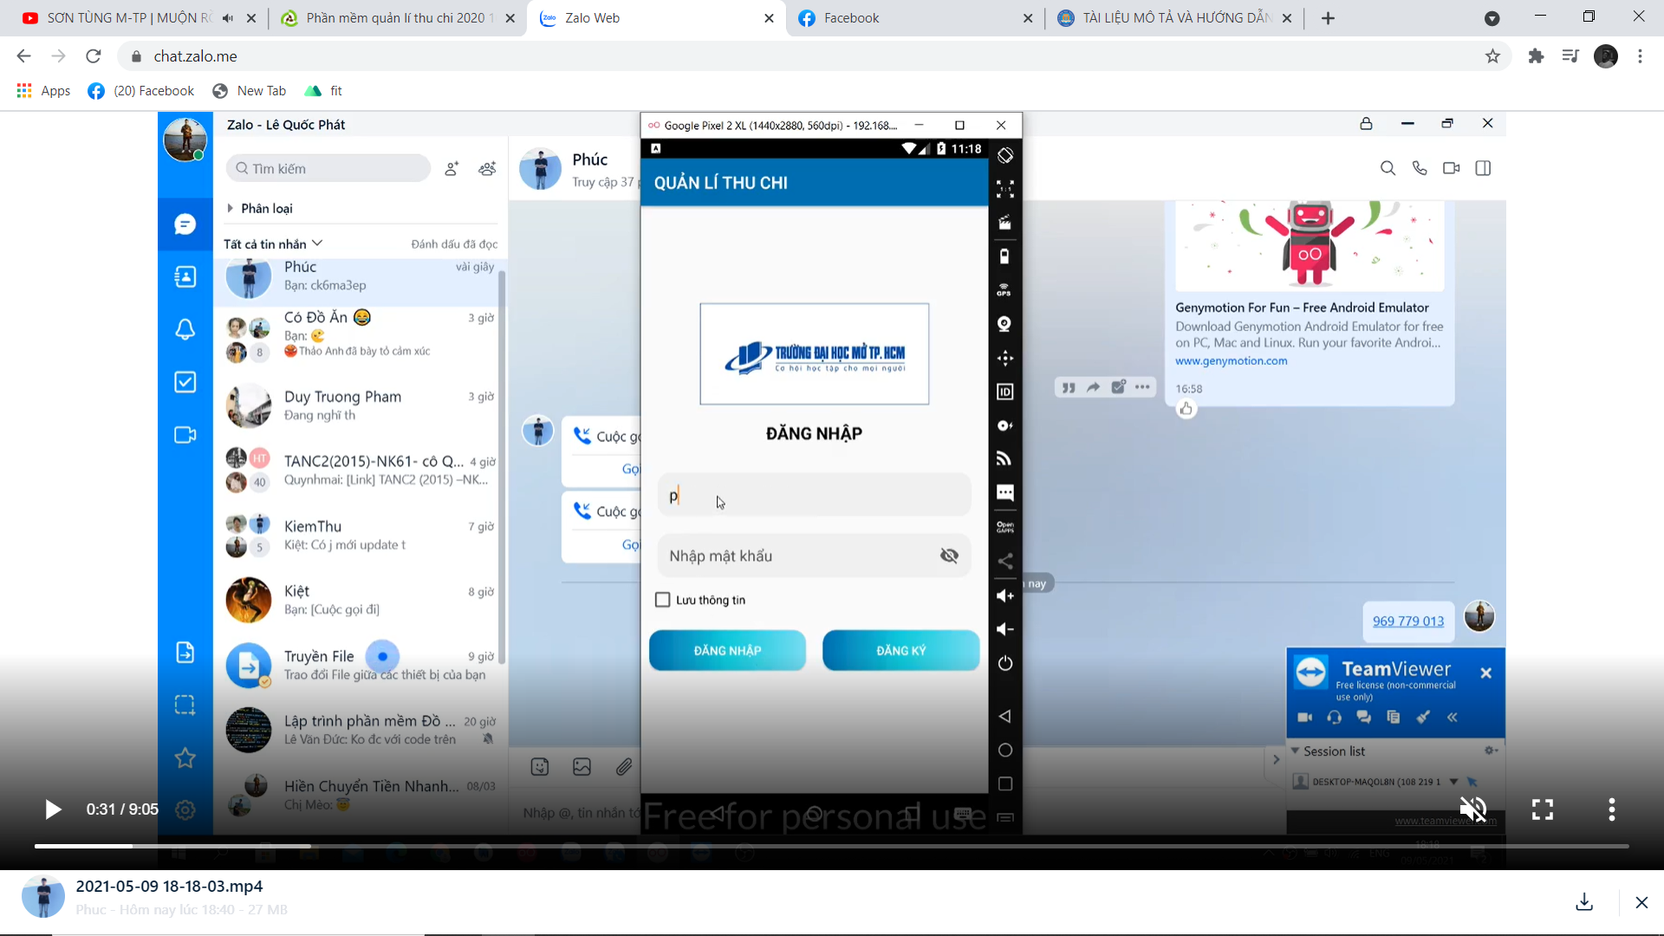

**Hình2**.Giao diện đăng nhập

+Đăng nhập vào bằng tài khoản đã đăng ký trước đó

+Đăng với tài khoản và mật khẩu là "admin" để vào giao diện "quản lý tài khoản" (chức năng chưa hoàn thiện)

+tick vào “lưu thông tin” nếu muốn ứng dụng ghi nhớ tài khoản cho lần đăng nhập tiếp theo.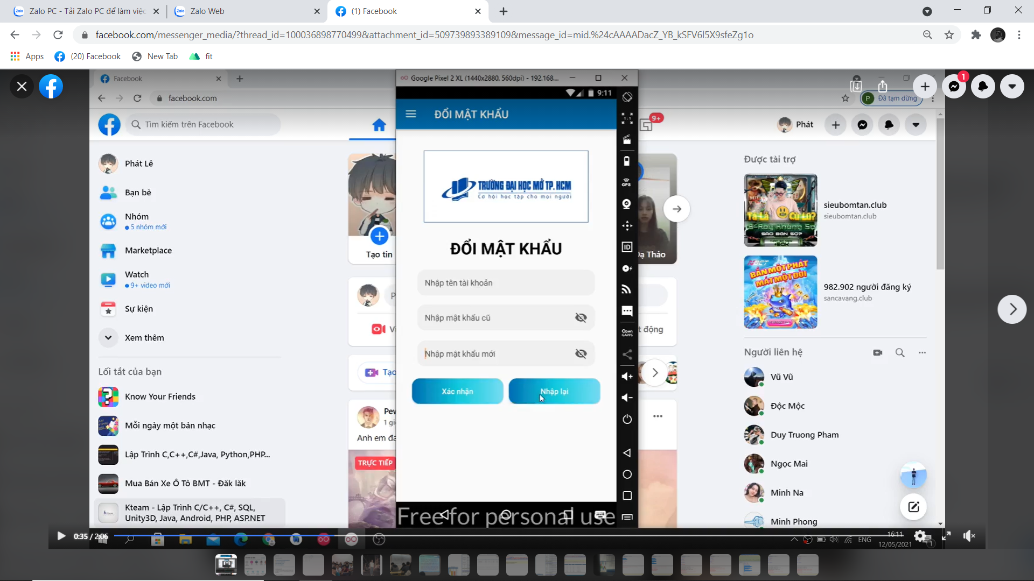

**Hinh3**. Giao diện đổi mật khẩu

1. Chức năng khoản thu và khoản chi

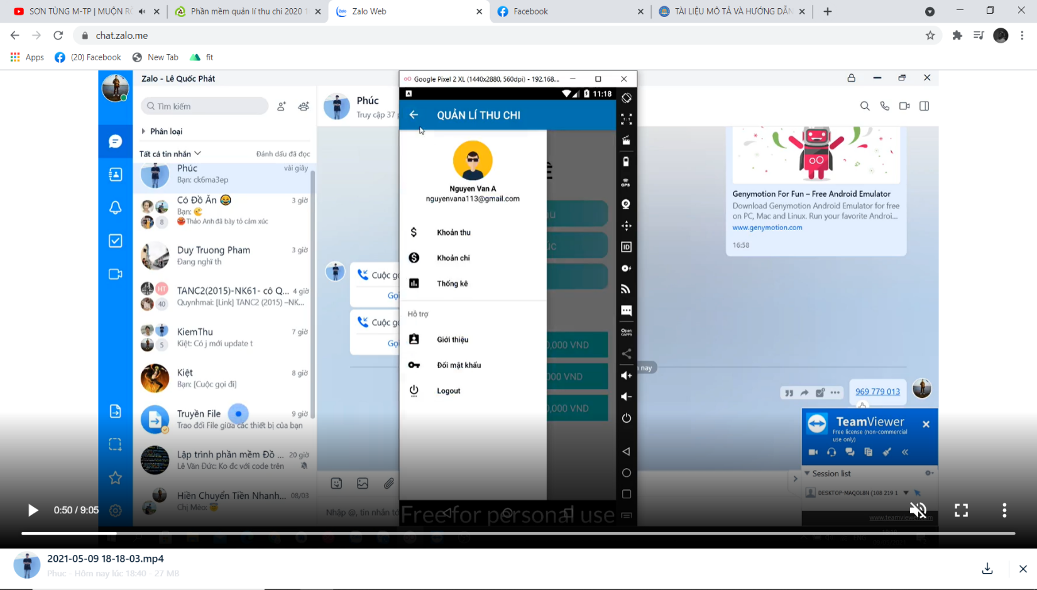

**Hình4**.Tổng quan các chức năng của ứng dụng

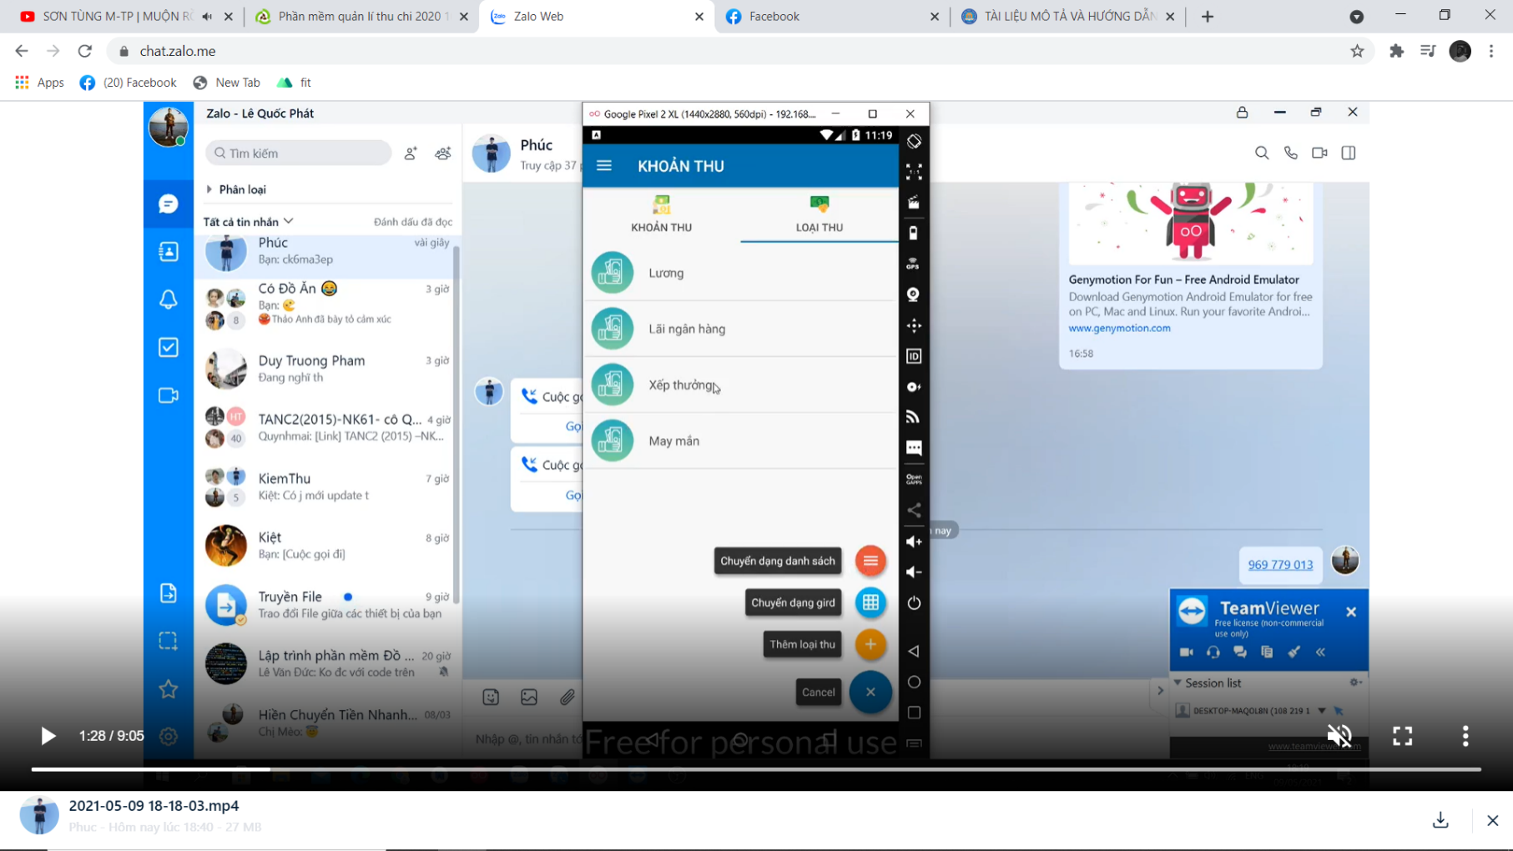

**Hình5.**loại thu

+Người dùng thêm vào các loại thu mà hay dùng trong cuộc sống.

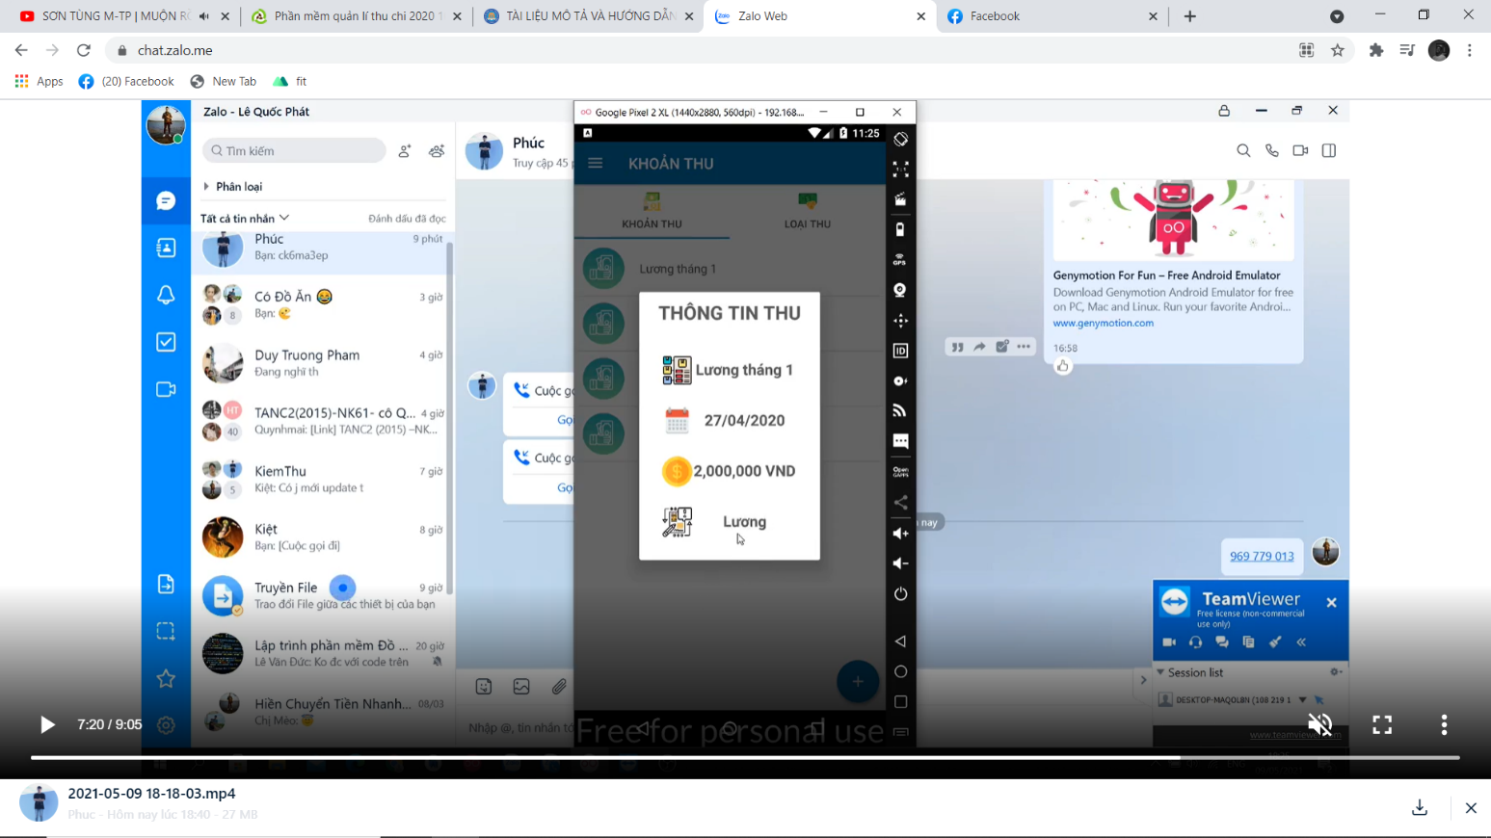

**Hinh6.**Thông tin chi tiết loại thu

+Người dùng thêm chi tiết từng khoản thu.

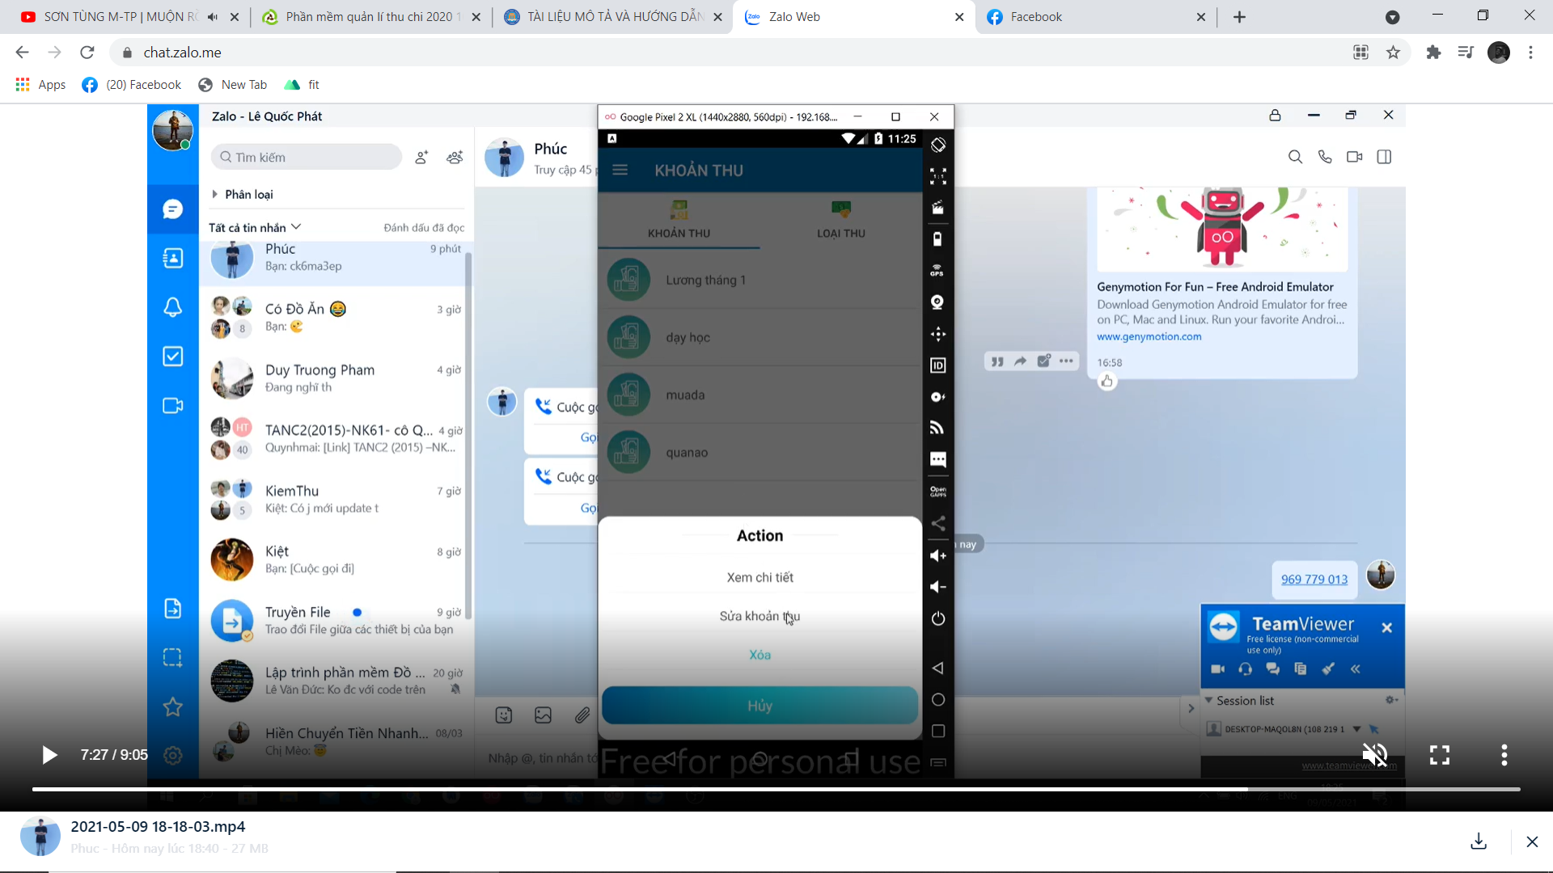

**Hình7**.Xem sửa xóa khoản thu

+Người dùng có thể thêm hoặc xóa các loại thu mà mình có thể sử dụng

+Có thể để danh sách theo dạng theo sách hoặc dạng gird sao cho phù hợp với người dùng. 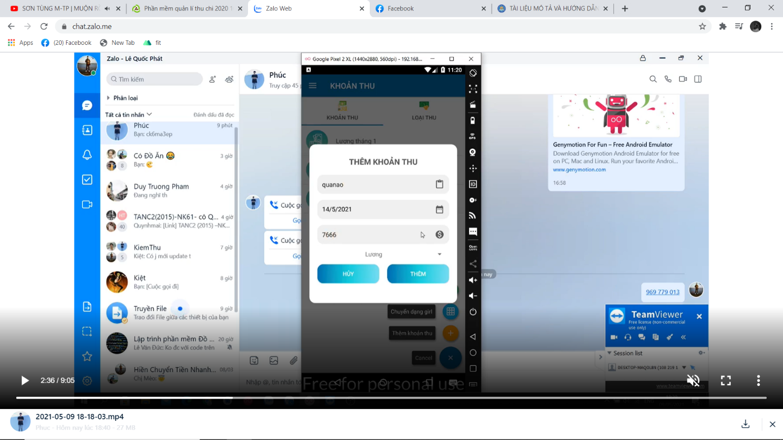

**Hình 8**.Thêm khoản thu

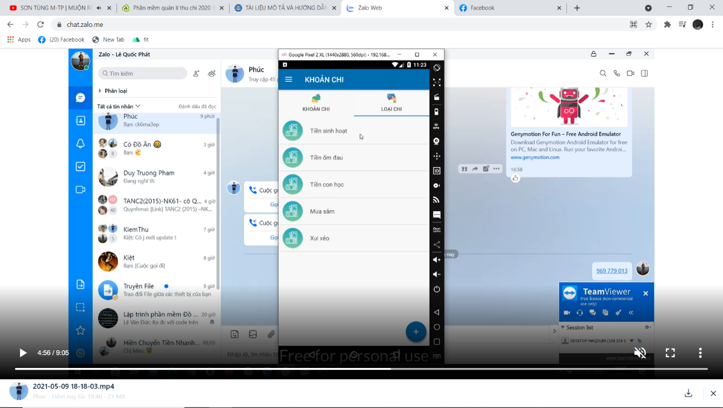

**Hình9**.Loại chi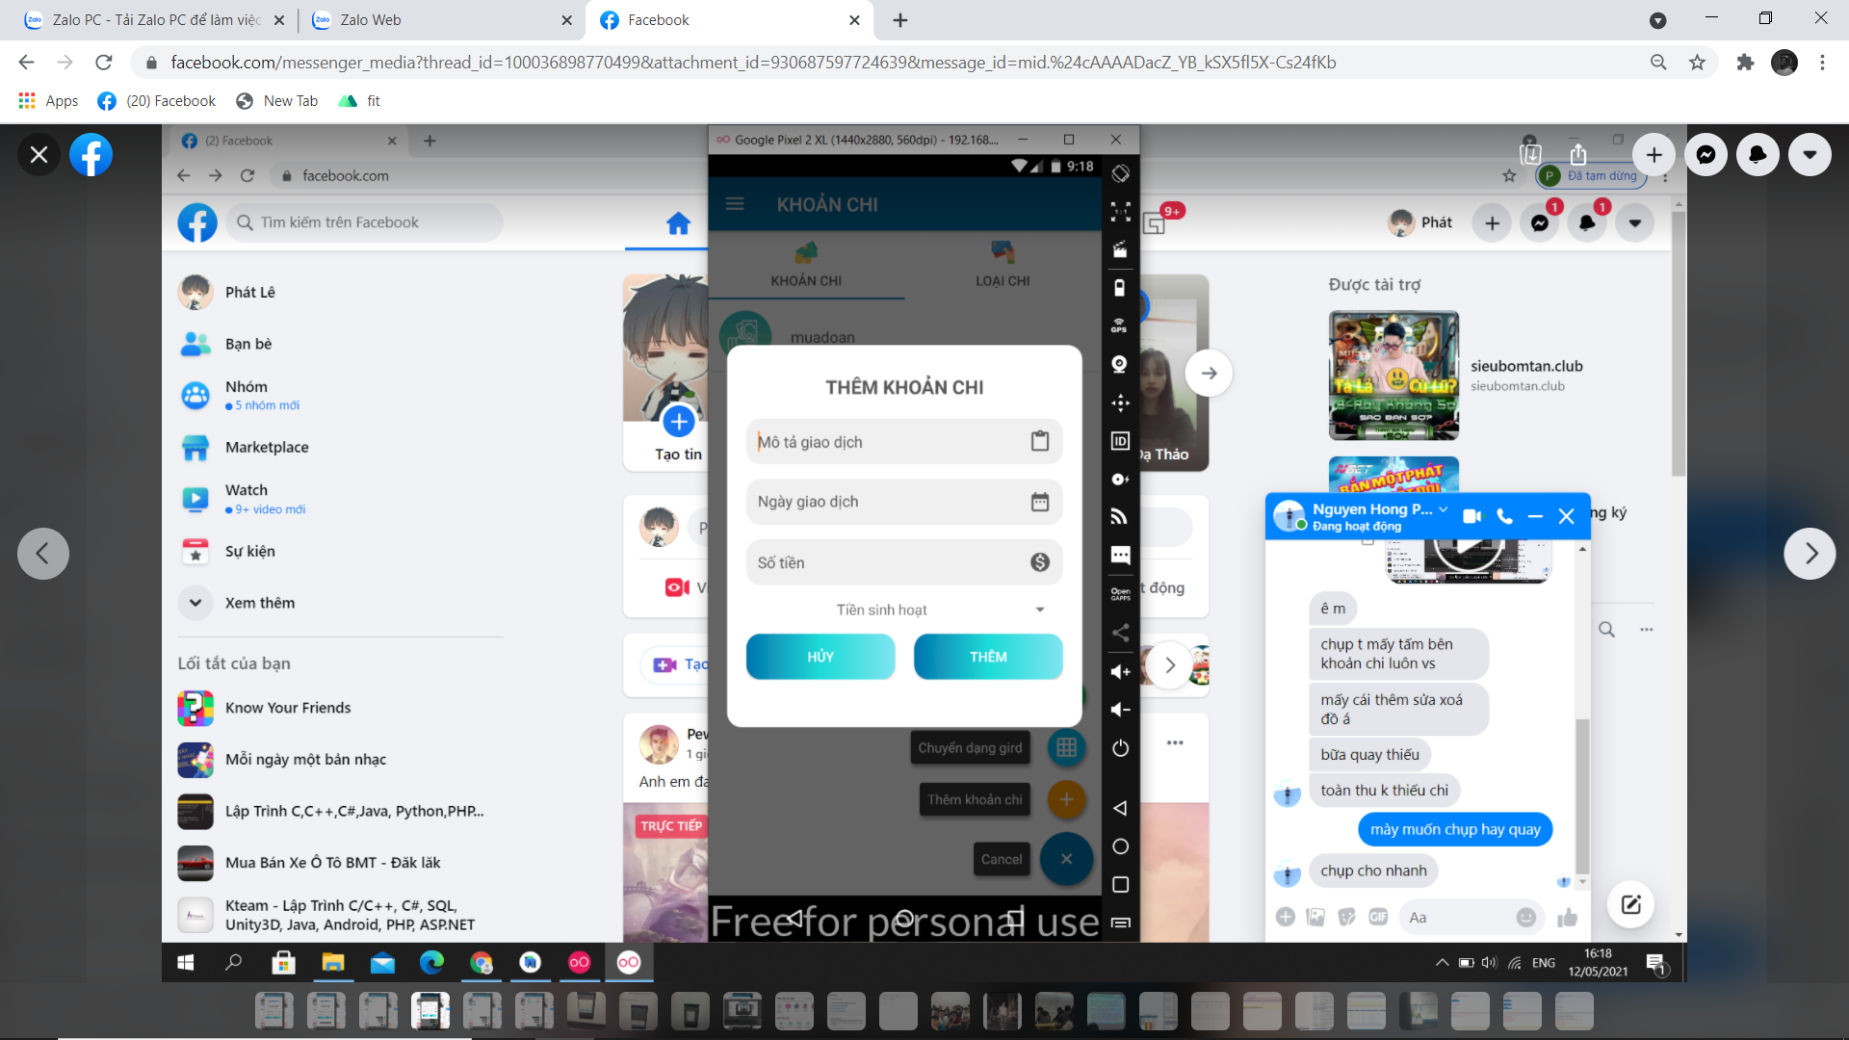

**Hinh10**.Thêm khoản chi

+Tương tự với khoản thu, khoản chi cũng có các chức năng tương tự y hệt .

1. Chức năng thống kê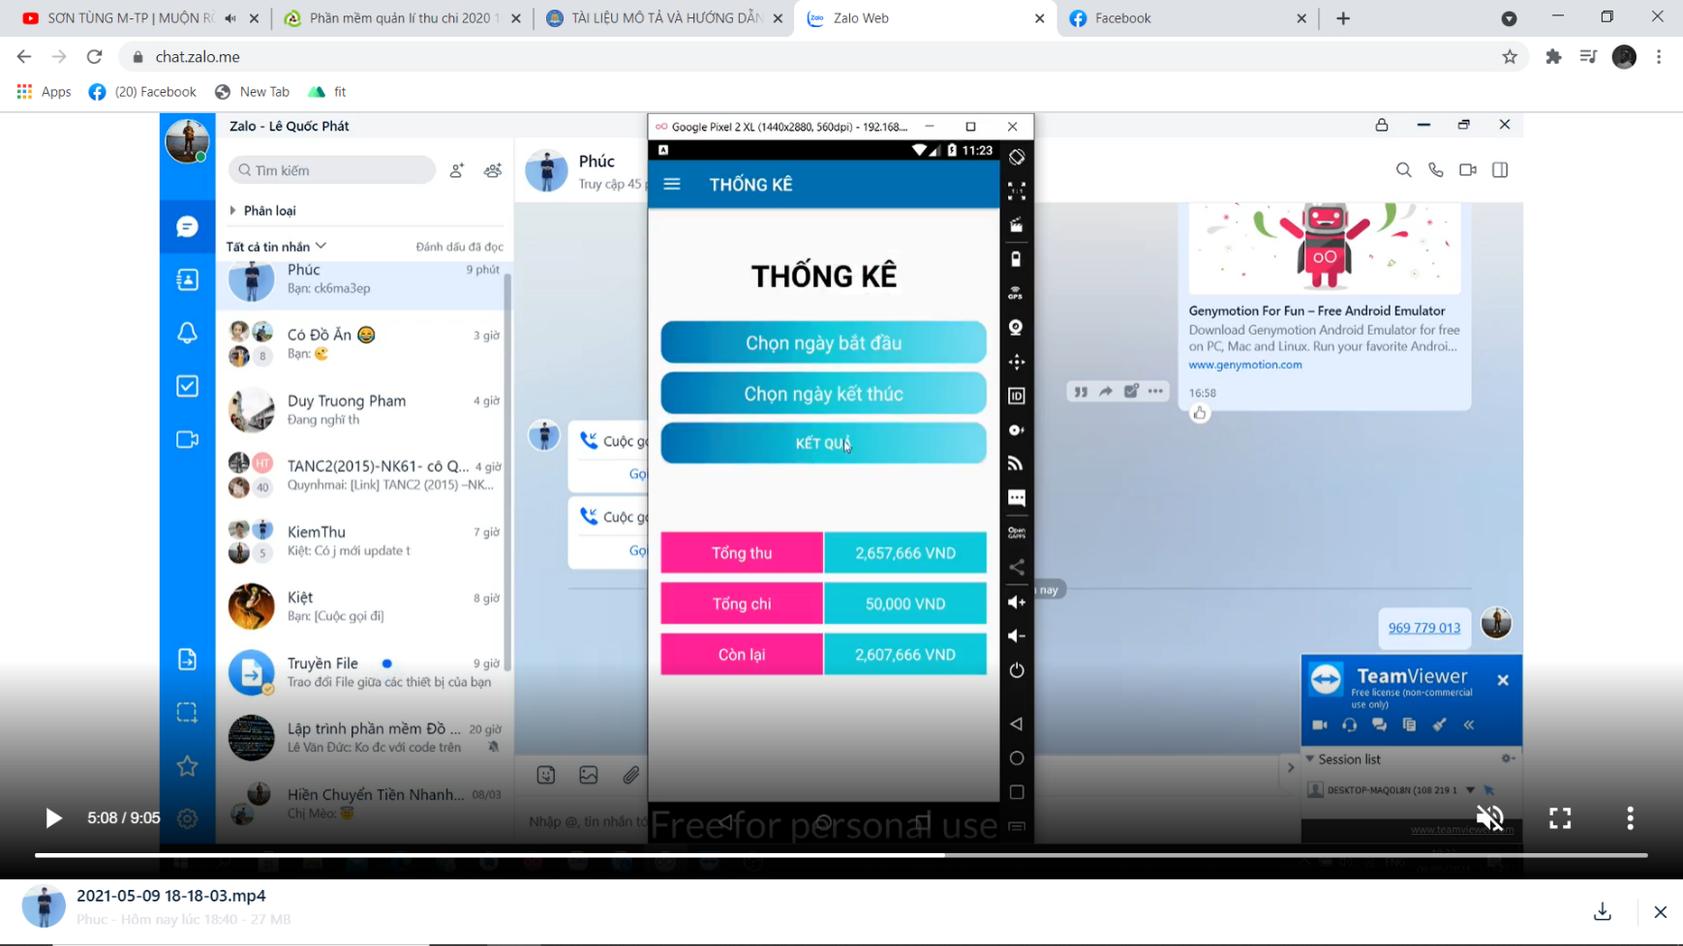

**Hình12.**Thống kê thu chi

+Chức năng thống kê cho phép người dùng xem được tổng quát nhất số tiền mình đã thu vào và chi ra trong một khoảng thời gian xác định do người dùng chọn, và có thể nắm được bản thân còn bao nhiêu tiền.

**Hinh13**.Chọn ngày muốn xem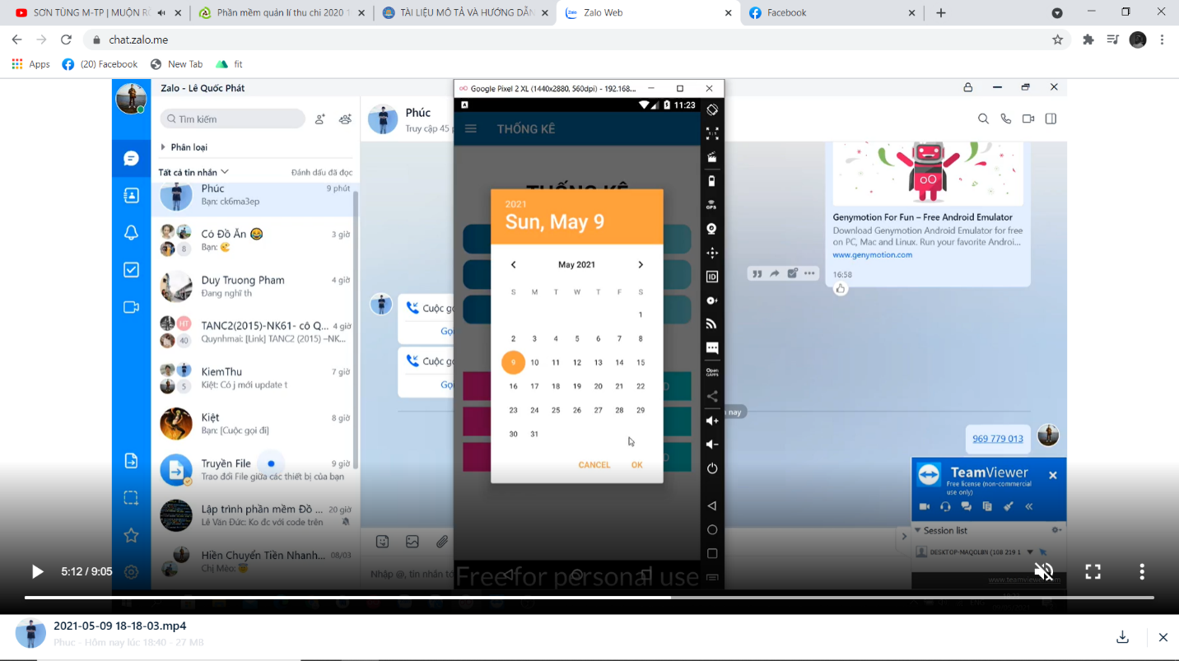

+Người dùng chọn khoảng thời gian xác định cần xem.